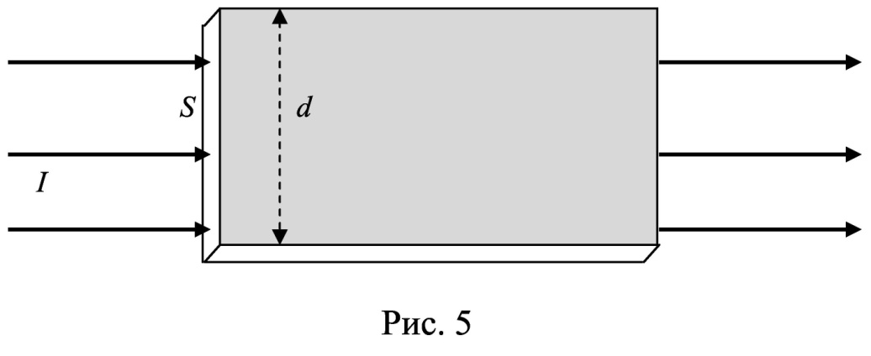
Задача 3
По тонкой нихромовой пластинке шириной d и площадью поперечного сечения S идет ток (рис. 5). Коэффициент поглощения пластинки a = 0.25. Все выделяющееся в пластинке тепло теряется в результате излучения. Длина волны, на которую приходится максимум энергии в спектре излучения, равна λ_{m}. Определить силу тока в пластинке. Удельное сопротивление нихрома ρ = 1 мкОм·м.
№ вар. | S, d, λ_{m}
16 | S = 0.1 мм², d = 2 см,  λ_{m} = 0.65 мкм

Бланк выполнения задания

Дано: | Решение:
Найти: | Решение:

